8月1起 勞工連上7天班違法
2016年06月30日 04:10 中國時報
邱琮皓、呂雪彗、曾薏蘋／台北報導
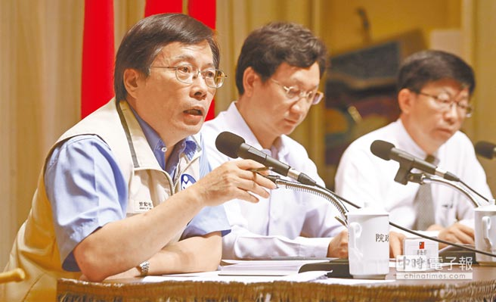
勞動部長郭芳煜（左）29日表示，政院版提出「一例一休」2.0版本解決國定假日不一樣標準的問題，且勞動部絕對不會是「鐵板一塊」，會傾聽各界聲音。（張鎧乙攝）
8月開始，勞工連上7天班將違法！《勞基法》第36條中雖規定，勞工每7日中至少應有1日例假，但因內政部在民國75年的「7天內例假可協商挪移」的函釋，曾讓員工出現連上12天班的極端情況，勞動部昨正式公告廢止這項函釋，8月起所有適用《勞基法》的850萬名勞工全部適用，雇主若違反此法令，可處2至30萬元罰鍰。
廢止這項函釋之後，就算是雙周彈性工時的公司，也必須回歸《勞基法》第36條，黃維琛指出，現在只剩下符合法定程序實施4周彈性工時的公司，也就是符合《勞基法》第30條之1規定者，因不受第36條之限制，才有可能遇到連上12天班情況，「但2周內至少有2日例假」。

而目前適用《勞基法》第30條之一的指定行業，包括環境衛生及汙染防治服務業、加油站業、銀行業、信託投資業、資訊服務業、綜合商品零售業、醫療保健服務業、保全業、法律服務業等40種行業。
日前有7-ELEVEn員工因不滿店家要他連上8天，認為公司違反《勞基法》，因而落跑不上班，最後還出動員警顧店。
此外，行政院昨完成《勞基法》2.0版修正草案審查，預定送今日院會拍板後，送立院審議，綠營擬7、8月加開臨時會通過。勞動部長郭芳煜強調，立法院修法過程若有好意見，「勞動部不會鐵板一塊。」
而規定一例一休後，休息日勞工出勤以發給加班費為原則，官員表示，資方若要在勞動契約強制規定以補休換加班費，違反勞基法規定，屬無效約定。勞動部長郭芳煜表示，補休議題將在第二階段處理。
郭芳煜昨天在行政院記者會表示，未來勞工每7日內有2日休息，採「一例一休」方式，修正國定假日回歸內政部相關規定辦理，全國一致，取消勞工7天國定假日，勞工國定假日為12天假。
另休息日出勤工資計算，明訂2小時內按平日每小時工資額另給1又1/3（1+1.34），第3小時繼續工作者，除平日每小時工資，又另給1又2/3(1+1.67)，從工時安排與工資成本面向，降低雇主要求勞工上班誘因。
為免加班零碎化，不滿4小時以4小時計、不滿8小時以8小時計，不滿12小時以12小時計，以每4小時為單位設定3個加班費級距。
(中國時報)

